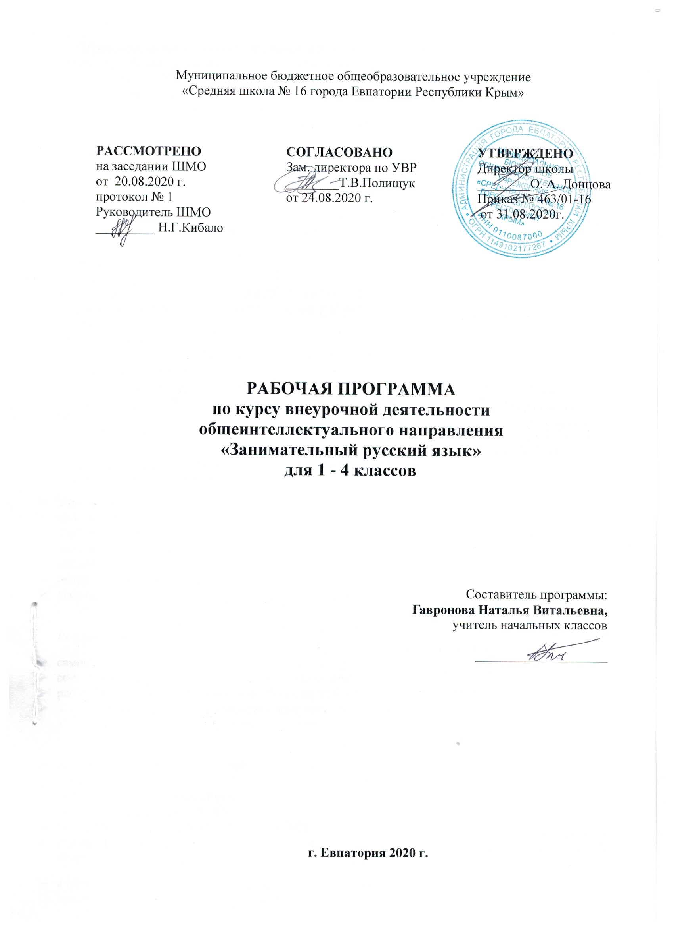

Образовательный стандарт:Федеральный государственный образовательный стандарт начального общего образования, утверждённый приказом Министерства образования и науки РФ № 373 от 06.10.2009 (с изменениями от 31.12.2015г. № 1576).
Рабочая программа по курсу внеурочной деятельности общеинтеллектуального направления составлена на основе авторской программыразвития познавательных способностей учащихся младших классов Л.В. Мищенковой «Занимательный русский язык» с использованием методического пособия.
Методическое пособие:
Занимательный русский язык: Задания по развитию познавательных способностей (6 – 7 лет). Методическое пособие 1-4 класс. Программа курса «Занимательный русский язык»/ Л.В.Мищенкова. – М.: Издательство РОСТ. – 207 с. – (Юным умникам и умницам).

Образовательные технологии и методы достижения поставленных задач, формы организации учебного процесса их сочетание:

Формы:
лекции;
практические занятия с элементами игр и игровых элементов, дидактических и раздаточных материалов, пословиц и поговорок, считалок, рифмовок, ребусов, кроссвордов, головоломок, сказок.
анализ и просмотр текстов;
самостоятельная работа (индивидуальная и групповая) по работе с разнообразными словарями;
Методы и технологии:
технология разноуровневого обучения;
развивающее обучение;
технология обучения в сотрудничестве;
коммуникативная технология.

Планируемые результаты освоения курса внеурочной деятельности.
Личностные результаты:
- умение чувствовать красоту и выразительность речи, стремиться к совершенствованию собственной речи;
- любовь и уважение к Отечеству, его языку, культуре;
- интерес к чтению, к ведению диалога с автором текста; потребность в чтении;
- интерес к письму, к созданию собственных текстов, к письменной форме общения;
- интерес к изучению языка;
- осознание ответственности за произнесённое и написанное слово.

Метапредметные результаты:
Регулятивные УУД:
- самостоятельно формулировать тему и цели урока;
- составлять план решения учебной проблемы совместно с учителем;
- работать по плану, сверяя свои действия с целью, корректировать свою деятельность;
- в диалоге с учителем вырабатывать критерии оценки и определять степень успешности своей работы и работы других в соответствии с этими критериями.

Познавательные УУД:
- перерабатывать и преобразовывать информацию из одной формы в другую (составлять план, таблицу, схему);
- пользоваться словарями, справочниками;
- осуществлять анализ и синтез;
- устанавливать причинно-следственные связи;
- строить рассуждения;

Коммуникативные УУД:
- адекватно использовать речевые средства для решения различных коммуникативных задач; владеть монологической и диалогической формами речи.
- высказывать и обосновывать свою точку зрения;
- слушать и слышать других, пытаться принимать иную точку зрения, быть готовым корректировать свою точку зрения;
- договариваться и приходить к общему решению в совместной деятельности;
- задавать вопросы.

Предметные результаты
- умение делать умозаключение, сравнивать, устанавливать закономерности, называть последовательность действий;
- умение делить слова на слоги, правильно ставить ударение в словах, находить однокоренные слова, отгадывать и составлять ребусы;
- умение называть противоположные по смыслу слова, работать со словарем;
- умение подбирать фразеологизмы, использовать в речи знакомые пословицы;
- умение пользоваться местоимениями, числительными и наречиями в речи.

Содержание тем курса
Тема 1. Фонетика.
Теория: расширение знаний о звуках русского языка, «мозговой штурм».
Практика: игра «Исправь ошибки», работа с произведениями, где допущены орфографические ошибки, творческие задания для формирования орфографической зоркости.
Тема 2. Словообразование.
Теория: расширение знаний о частях слова, их значении в словообразовании, «мозговой штурм».
Практика: игры на превращения слов, работа со схемами, шарады, логически-поисковые задания на развитие познавательного интереса к русскому языку.
Тема 3. Лексика.
Теория: беседа о богатстве лексики русского языка «добрыми словами», знакомство со словами-неологизмамии архаизмами, фразеологизмами русского языка.
Практика: игры на расширение словарного запаса школьников, работа со словарями и энциклопедиями, активное использование в речи фразеологических оборотов, логически-поисковые задания на развитие познавательного интереса к русскому языку.
Тема 4. Морфология.
Теория: расширение знаний о частях речи, их морфологических признаках.
Практика: игры на знание частей речи, расшифровывание фраз и текстов, логически-поисковые задания на развитие познавательного интереса к русскому языку.
Тема 5. Пословицы и поговорки.
Практика: активное использование в речи пословиц и поговорок, подбор пословиц к заданной ситуации.
Тема 6. Игротека.
Практика: логически-поисковые задания, направленные на развитие познавательных способностей, отгадывание загадок, разгадывание кроссвордов, криптограмм, игры на знание и развитие интереса к родному языку, на проверку знаний по русскому языку.

1 класс
Содержание курса (33 ч.)

1. Речь устная и письменная.
Зачем людям нужна речь? Что такое речь устная и речь письменная.
2. Что такое слово?
Понятие слова, знакомство с ребусом.
3. В мире звуков.
Уточнение представления детей о звуках. Понятия «фонетика», «фонема», «фонематический
слух».
4. Игротека.
Формулировка смыслового значения слова. Понятие «рифма».
5. Звуки и буквы – не одно и то же.
В чем заключается различие между звуками и буквами.
6. Что такое метограммы?
Знакомство с метограммами. Разгадывание метограмм.
7. Жили были гласные и согласные.
Отличия гласных звуков и букв от согласных. Упражнение в определении в слове гласных и
согласных букв.
8. Игротека.
Повторение: буквы и звуки, буквы и звуки гласные и согласные. Разгадывание метограмм.
9. Волшебник Ударение.
Роль ударения в слове. Понятие «омограф».
10 . Такие разные согласные.
Способы отличия твердых согласных звуков от мягких.
11. Такие разные, разные согласные.
Парные и непарные звонкие и глухие согласные
12. Игротека.
Поиск амографов в предложении. Определение ударного слога в слове. Упражнение в умении
различать гласные и согласные, согласные по звонкости – глухости, твердости-мягкости.
Решение метограмм. Рифмование слов.
13. Русские народные загадки.
Знакомство с загадкой как с жанром устного народного творчества. Выделение свойств и
признаков загаданного предмета.
14. Зачем шипят шипящие?
Уточнение знаний о шипящих согласных. Знакомство с понятием «пантомима».
15. Познакомьтесь: алфавит!
Обобщение знаний учащихся об алфавите. Упражнение в правильном назывании букв и звуков.
16. Игротека.
Разгадывание русских народных загадок. Упражнение в произнесении скороговорок. Запись
слов в алфавитном порядке.
17. Привет, пословица!
Упражнение в выявлении скрытого смысла пословицы.
18. Поговорим о предложении.
Разновидности предложений по цели высказывания. Упражнение в умении различать данные
предложения, приводить примеры.
19. Еще немного о предложении.
Разновидности предложений по интонации. Упражнение в умении различать данные
предложения с соответствующей интонацией.
20. Игротека.
Понятие «Шарада». Упражнение в умении разгадывать шарады. Подбор пословицы к тексту.
21. Знакомимся с анаграммами.
Понятие «анаграмма». Упражнение в умении разгадывать анаграммы.
22. Что такое текст?
Уточнение знаний учащихся о тексте. Упражнение в умении составлять рассказ по серии
картинок, определять тему и основную мысль текста.
23. Что мы пишем с большой буквы?
Правила написания заглавной буквы. Упражнение в умении писать с заглавной буквы имена
собственные.
24. Игротека.
Разгадывание анаграмм. Придумывание анаграмм к данным словам. Определение темы и
основной мысли текста. Упражнение в написании имен собственных с заглавной буквы.
25. О безударных гласных.
Уточнение знаний учащихся о безударных гласных в корне, требующих проверки, и о способе
их проверки. Упражнение в умении подбирать проверочные слова, исправлять допущенные
ошибки.
26. О парных звонких и глухих согласных.
Уточнение знаний о правописании парных согласных в словах. Упражнение в умении
подбирать проверочные слова.
27. Слова – приятели.
Знакомство с понятием «синоним». Упражнение в умении подбирать синонимы к данным
словам, находить среди слов синонимичные пары.
28. Игротека.
Упражнение в написании безударных гласных и парных согласных в корне, нахождение среди
групп слов синонимов, подборе синонима к данному слову.
29. Слова – неприятели.
Знакомство с понятием «антоним». Упражнение в умении подбирать антонимы к словам,
находить антонимичные пары в группе слов.
30. Волшебное слово предлог.
Знакомство с предлогами. Упражнение в умении подбирать подходящие по смыслу предлоги,
писать их раздельно со следующим словом.
31. Что за зверь такой - фразеологизм?
Знакомство с фразеологизмами и их значением. Упражнение в умении подбирать к ситуации
соответствующий фразеологизм.
32. Игротека.
Понятие «Омоним». Упражнение в умении различать синонимы, омонимы, вставлять в
предложение подходящие по смыслу предлоги, соотносить фразеологизмы и их значения.
33. Учимся различать слова разных частей речи.
Упражнение в умении различать слова разных частей речи.

2 класс
Содержание курса (34 ч.)

1.Что мы знаем о звуках и буквах.
Уточнить представление о звуках и буквах русского языка. Повторить понятия: «фонетика»,
«фонема», «фонетический слух
2.Что такое лексика?
Познакомить с понятиями «лексика», «лексикон», «лексическое значение слова».
3. Однозначные и многозначные слова.
Познакомиться со словами, имеющими одно и несколько значений.
4. Игротека.
Повторить звукобуквенный разбор, лексическое значение слова, однозначные и многозначные
слова.
5. Слова-братья.
Подбирать синонимы к данным словам, исключать лишнее слово из ряда синонимов.
6. Слова- наоборот.
Подбирать антонимы, вычленять антонимы из текста.
7. Пословица недаром молвится.
Подбирать пословицы, выражающие главную мысль текста.
8. Игротека.
Подбирать синонимы, антонимы, вычленять их из текста.
9. И снова пословицы, пословицы, пословицы, …
Играть с пословицами.
10. Играем со словарными словами.
Играть со словарными словами
11. Анаграммы.
Разгадывать анаграммы
12. Игротека.
Повторять пословицы, анаграммы, словарные слова.
13. Секреты некоторых букв.
Познакомить с особенностями букв Я,Е,Ё,Ю; разделительным Ъ; Ь как показатель мягкости
согласных; разделительный Ь.
14. Шарады, анаграммы и метаграммы.
Разгадывать шарады, анаграммы, метаграммы.
15. Еще раз о синонимах и антонимах.
Вычленять синонимы и антонимы из выражений и .текстов
16. Игротека.
Повторить правила написания: Ь как показатель мягкости согласных; разделительный Ь.
Вычленять синонимы и антонимы из выражений и текстов.
17. Слова, обозначающие предметы.
Познакомиться с именем существительным как частью речи, одушевленными и
неодушевленными, собственными и нарицательными.
18. Слова, обозначающие действие предметов.
Познакомиться с глаголом как частью речи.
19. Слова, обозначающие признаки предметов.
Познакомиться с именем прилагательным как частью речи. Различать имена прилагательные по
вкусу, размеру, форме, цвету.
20. Игротека.
Повторять распознавание частей речи; одушевленные и неодушевленные предметы; подбирать
синонимы.
21. Текст, тема, главная мысль.
Упражняться в определении темы и основной мысли текста. Составлять рассказ по картинкам.
22. Заголовок- всему голова.
Определять особенности заголовков.
23. Работаем с фразеологизмами.
Употребляем фразеологизмы в речи.
24. Игротека.
Повторить понятия : текст, тема и основной мысль текста, заголовок текста, фразеологизмы.
25. И снова пословицы.
Играть с пословицами.
26. Ещё раз о фразеологизмах.
Играть с фразеологизмами.
27. Русские народные загадки.
Разгадывать русские народные.
28. Игротека.
Повторить пословицы, фразеологизмы, русские народные загадки.
29. И вновь словарные слова.
Играть со словарными словами.
30. Учимся различать имена существительные, имена прилагательные и глаголы.
Упражняться в различении частей речи.
31. Какие слова русского языка помогают называть качества характера.
Познакомиться с именами прилагательными, служащими для характеристики человека
качества характера.
32. Игротека.
Повторить части речи.
33. Повторяем…
Разгадывать русские народные загадки.
34. Повторяем, повторяем…
Выполнить звукобуквенный разбор. Решить головоломки.

3 класс
Содержание курса (34 ч.)

1.Да здравствует русский язык!
Познакомиться с русскими народными пословицами, загадками, фразеологизмами.
2. Вежливые слова
Систематизировать вежливые слова.
3. Поговорки и пословицы.
Выявить скрытый смысл пословиц и поговорок.
4. Игротека.
Повторить русские народные пословицы, загадки, фразеологизмы.
5. Запоминаем словарные слова.
Играть со словарными словами слова.
6. Растения во фразеологизмах.
Выяснить значение фразеологизмов: «манна небесная», «задавать перцу» и т.д.
7. Животные во фразеологизмах.
Выяснить значение фразеологизмов: «показать, где раки зимуют», «мышиная возня» и т.д.
8. Игротека.
Повторить словарные слова, растения и животные во фразеологизмах.
9. Я не поэт, я только учусь…
Подбирать рифмующиеся слова. Сочинять рифмовки.
10. Как Морфология порядок навела.
Различать части речи.
11. Игры с пословицами
Выявить скрытый смысл пословиц.
12. Игротека.
Подбирать рифмующиеся слова. Различать части речи.
13. И снова животные во фразеологизмах.
Выяснить значение фразеологизмов: «три кита», «ход конем» и т.д.
14. Кое-что о местоимении.
Изменять местоимения по падежам.
15. Познакомимся поближе с наречием и числительными.
Познакомиться с наречием и именем числительным как частями речи.
16. Игротека.
Повторить части речи.
17. Состав слова. Основа слова. Формы слова.
Выделять основы слов, части слова.
18. Про корень и окончание.
Подбирать однокоренные слова, различать формы слова.
19. Про суффикс и приставку.
Выделять в словах суффиксы и приставки. Подбирать к словам схемы.
20. Игротека.
Разбирать слова по составу. Составлять слова из данных частей. Подбирать слова к схемам.
21. Непроизносимые согласные.
Упражняться в правописании слов с непроизносимыми согласными.
22. Учимся различать приставку и предлог.
Упражняться в правописании приставок и предлогов.
23. Учимся писать НЕ с глаголами.
Упражняться в написании не с глаголами.
24. Игротека.
Писать грамотно слова с непроизносимыми согласными, приставками и предлогами, «НЕ» с
глаголами.
25. Имена существительные с шипящим звуком на конце.
Упражняться в правильном написании имен существительных с шипящим звуком на конце.
26. Его величество Ударение!
Упражняться в правильной постановке ударения.
27. Поговорим о падежах.
Определять падежи имен существительных.
28. Игротека.
Упражняться в правильном написании имен существительных с шипящим звуком на конце.
Подбирать рифмующиеся слова. Определять падежи имен существительных.
29. Сложные слова.
Писать слова, образованные путем сложения двух основ.
30. От архаизмов до неологизмов.
Распознавать архаизмы и неологизмы.
31. По страницам энциклопедий.
Знакомиться с энциклопедической статьей.
32. Игротека.
Повторять сложные слова, архаизмы и неологизмы, читать энциклопедическую статью.
33. Повторяем…
Разбирать слова по составу. Выявлять скрытый смысл пословиц.
34. Готовимся к конкурсу «Русский медвежонок».
Решение головоломок.

4 класс
Содержание курса (34 ч.)

1.И снова о русском языке…
Выяснить роль русского языка в жизни общества, его красоту и богатство.
2.Крылатые слова и афоризмы.
Выяснить смысл понятий: «крылатые слова» и «афоризмы».
3. Копилка занимательных заданий.
Решать занимательные задачи.
4. Игротека.
Повторить: в чем заключается богатство и выразительность русского языка; крылатые слова
и афоризмы (их значение и признаки).
5. Об именах.
Познакомиться с историей возникновения древнерусских и современных разнообразием имен и
их форм.
6. О русских фамилиях.
Познакомиться с историей возникновения русских фамилий, распространенными способами
происхождения русских фамилий.
7. В поисках сбежавших головоломок.
Решать занимательные задания.
8. Игротека.
Повторить историю возникновения русских имен и фамилий.
9. Мы играем в логогрифы.
Познакомиться с логогрифами – словесными загадками, разными вариантами игры в
логогрифы.
10. Учимся распознавать речевые ошибки.
Распознавать и устранять распространенные типы речевых ошибок.
11. Коллекция заморочек.
Решать занимательных заданий.
12. Игротека.
Повторять логогрифы, речевые ошибки.
13. Ох уж эти фразеологизмы!...
Искать в тексте фразеологизмы, определять их значения, заменять словосочетания
соответствующими фразеологизмами.
14. Работаем над рифмами.
Определять отличительные признаки стихотворного текста, разнообразие рифм. Подбирать
рифмующиеся слова, продолжать сочинения стихотворения, следуя заданной теме.
15. Словесные забавы.
Играть со словами. «Спунеризмы» и «буриме».
16. Игротека.
Повторять: рифмы парные, перекрестные, опоясывающие. Игры со словами.
17. Продолжаем работу над фразеологизмами.
Подбирать к ситуациям соответствующие фразеологизмы.
18. Русские пословицы и поговорки.
Отличать поговорки от пословицы. Объяснять скрытый смысл пословицы.
19. Ассорти для любителей русского языка.
Решать занимательные задания.
20. Игротека.
Повторять: пословицы, поговорки, фразеологизмы.
21. И снова о фразеологизмах.
Сравнивать фразеологизм и похожее словосочетание (важный человек, важная птица).
22. Однородные члены предложения.
Выделять однородные члены предложения.
23. Ошибочка вышла!...
Решать занимательные задания.
24. Игротека.
Повторять: однородные члены предложения, фразеологизмы.
25. Про омонимы и их разновидности.
Познакомиться с «омонимами»- словами, схожими по звучанию, но различными по
лексическому значению.
26. Еще немного фразеологизмов.
Вычленять фразеологизмы из текста. Заменять словосочетания фразеологизмами.
27. В стране Перевертундии.
Решать занимательные задания.
28. Игротека.
Повторять: омонимы и их разновидности; историю происхождения и значения фразеологизмов:
«закусить удила», «попасть впросак»
29. Что такое «паронимы».
Различать паронимы.
30. Запоминаем словарные слова.
Играть со словарными словами.
31. 31 июня.
Решение занимательных заданий.
32. Игротека.
Повторять: паронимы, словарные слова.
33. Повторяем…
Повторить русские имена и фамилии, афоризмы и логогрифы.
34. Повторяем…
Повторяем названия рифм, происхождение и значение фразеологизма «Как Мамай прошел».
Работаем над речевыми ошибками.

